Об утверждении схемы пастбище оборотов по городу Талдыкорган на основании геоботанического обследования пастбищ
Постановление акимата города Талдыкорган Алматинской области от 4 ноября 2021 года № 586
В соответствии со статьей 31 Закона Республики Казахстан "О местном государственном управлении и самоуправлении в Республике Казахстан" и подпунктом 3) пункта 1 статьи 9 Закона Республики Казахстан "О пастбищах", акимат города Талдыкорган ПОСТАНОВЛЯЕТ:
1. Утвердить схему пастбищеоборотовпо городу Талдыкорган на основании геоботанического обследования пастбищ согласно приложению к настоящему постановлению.
2. Контроль за исполнением настоящего постановления возложить на заместителя акима города Булдыбаева К.
3. Настоящее постановление вводится в действие по истечении десяти календарных дней после его первого официального опубликования.
Аким города | Е.Жасыбаев
Приложение к постановлению акимата города Талдыкорган №586 от "04" ноября 2021 года
Схема пастбищеоборотов по городу Талдыкорган на основании геоботанического обследования пастбищ

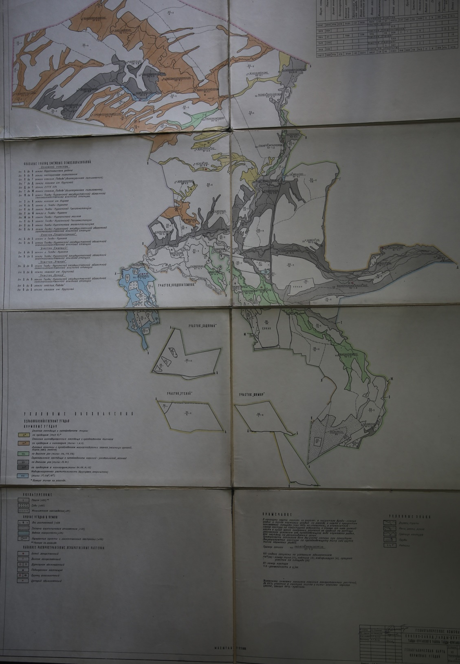

© 2012. РГП на ПХВ «Институт законодательства и правовой информации Республики Казахстан» Министерства юстиции Республики Казахстан

